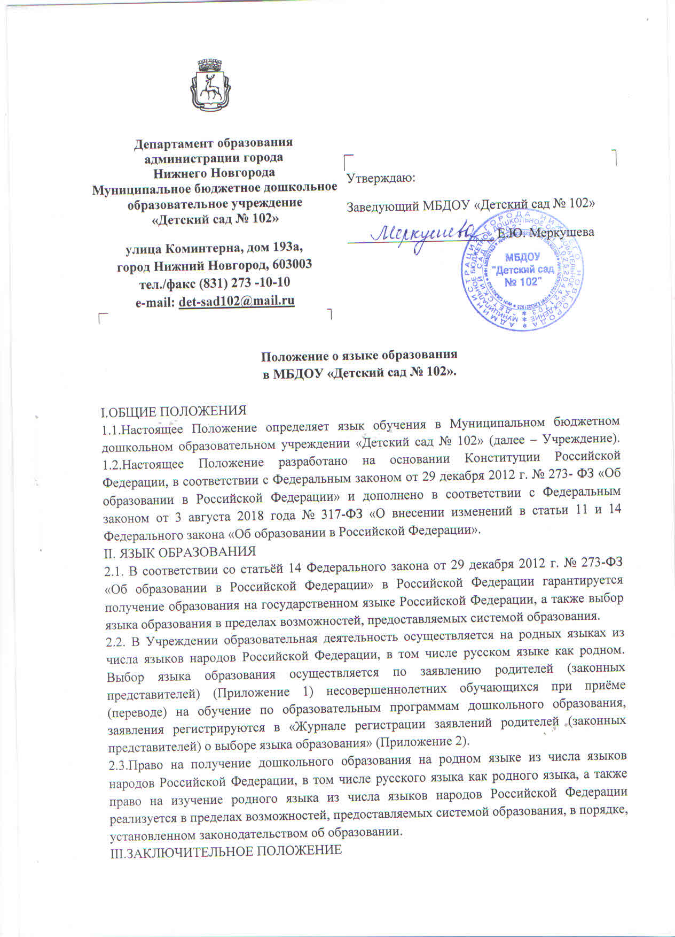
3.1. Настоящее Положение действует до принятия нового.
3.2. Настоящее Положение прошнуровывается, пронумеровывается постранично и скрепляется печатью Учреждения и подписью заведующего с указанием количества страниц.
3.3.Настоящее Положение вносится в Номенклатуру дел Учреждения.
3.4. Настоящее Положение размещается на официальном сайте Учреждения в информационно-телекоммуникационной сети «Интернет».

Приложение № 1

Заведующему МБДОУ «Детский сад № 102 »
Меркушевой Е.Ю.
от_____________________________________
(Ф.И.О. родителя (законного представителя))
Адрес___________________________________
Телефон _________________________________

ЗАЯВЛЕНИЕ № _________ от ____________________________ 20_____года

На основании статей 14, 44 Федерального закона Российской Федерации от 29.12.2012г. № 273-ФЗ «Об образовании в Российской Федерации» прошу организовать для моего ребенка_____________________________________________________________, воспитанника (цы) группы №______ обучение на ________________________языке.

Достоверность представленных мною сведений подтверждаю
«______»________________ 20__г. ________________________________
(подпись заявителя)

Приложение № 2

ЖУРНАЛ
регистрации заявлений родителей (законных представителей) о выборе языка образования

Дата и номер заявления | ФИО родителя | Выбранный язык | Подпись родителей (законных представителей)

